**PARROCCHIA SAN CASSIANO BRECCIA 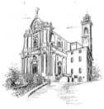- SANTA PASQUA 12/4/2020**

*Giovedì Santo 9 aprile 2020*

Carissimi parrocchiani,

siamo arrivati alla PASQUA anche quest'anno! E che Pasqua! La prima insieme, del tutto speciale, indimenticabile, preparata da una Quaresima "eccezionale" che ci ha sconvolto, destabilizzato, costretto a cambiare e ad interrogarci su quello che stava accadendo, cercando nel tempo occhi e sapienza per una lettura e risposta vera, reale, consolante e di speranza. E non abbiamo ancora finito, non possiamo permetterci di voltare pagina in fretta, neanche quando tutto sarà finito veramente e, come si dice in questo periodo, potremmo tornare ad abbracciarci. Abbiamo una responsabilità grande da vivere oggi e domani, che ci chiede di dare risposte e trovare scelte al tempo e al mondo di oggi, decidere per Chi e come stare nel mondo, continuando a credere in ciò che conta, in Chi non tramonta mai e continua a darci vita.

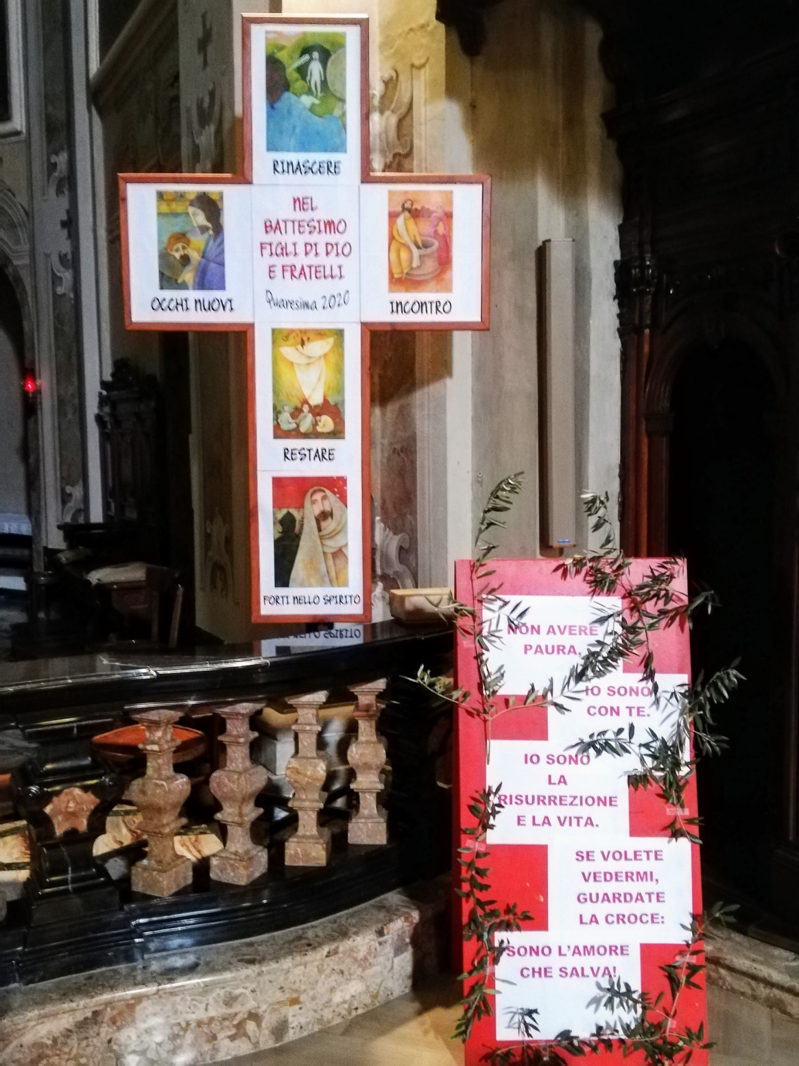 Siamo stati in queste settimane (e lo saremo ancora - in questo periodo - per "colpa" di questo minuscolo virus) in mezzo a tanto dolore, sofferenza, preoccupazioni ed incertezze per l'oggi e per il domani. Tutto questo lo vediamo vicino a noi, ha toccato in modi diversi molti nostri parrocchiani, ci fa sentire coinvolti in una situazione più grande di noi che ormai ha assunto dimensione mondiale .

In tutto questo, proprio perché il cammino di fede non è sganciato dalla realtà, anche questa volta la quaresima ci ha fatto fare un cammino prezioso: ci ha spinto subito nel deserto della vita fin dai primi giorni - isolandoci - per renderci "forti nello spirito", ci ha invitato a "restare" davanti alla realtà - anche questa - uniti al Signore Gesù nostra speranza, ci ha donato un "incontro" e fatto riscoprire l'acqua viva che solo Gesù può donarci e che diventa sorgente che zampilla per la vita eterna, ha ridato a noi "occhi nuovi" per vedere meglio Gesù e la nostra vita con fiducia, senza paure, facendoci pregustare e desiderare sempre di più la possibilità di "rinascere" ogni volta nella vita di Dio vivendo da Figli e Fratelli.

La Pasqua, che ci apprestiamo a vivere anche quest'anno come dono e segno dell'infinita Misericordia di Dio per ogni uomo, è oggi più che mai occasione che proprio Dio ci dà per fare un passaggio (=Pasqua) nuovo e deciso nella nostra vita: dalle abitudini scontate alla pienezza e attenzione per ogni attimo che si vive; dal troppo veloce giudizio o pregiudizio allo sguardo e al desiderio di bene e di misericordia verso tutti; dal mettere l'io al centro e al primo posto nella vita, nelle relazioni e nelle cose che si fanno, si dicono e si pensano all'esserci con umiltà e disponibilità al servizio della comunione e della fraternità vera e quotidiana oltre ogni resistenza, oltre ogni male.

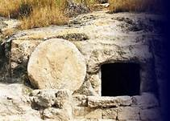Ho cercato, con tutti i miei limiti, ancora di più in questi giorni, di mettermi in ascolto di tante persone, condividendo l'impotenza del momento, la fatica della solitudine, la paura per l'oggi e il domani, la sofferenza e il dolore per la perdita di una persona cara, attingendo forza e speranza dalla Parola di Vita e dall'Amore fraterno, cercando di non perdere il coraggio dell'esserci per gli altri e dello stare in comunione in tutti i modi possibili, nell'incoraggiare il desiderio di camminare e pensare insieme, di guardare la vita e condividerla, con occhi e cuore colmi di fede e speranza, per essere, anche in questo tempo e momento, quell'unico Corpo in cui tutte le membra vivono perché unite; quel Corpo che vive di comunione e in comunione, in forza dello Spirito a noi donato e in noi vivo, quello Spirito che è dono Pasquale del Crocifisso Risorto.

Mi convinco sempre di più che per tutti noi, preti, laici, famiglie, adulti e giovani in particolare, comunità cristiane intere, è scoccato il tempo della testimonianza, piccola, semplice, partire dalle nostre case, alla porta accanto, al condominio, a chi può avere bisogno. Testimonianza non sbarazzina e spregiudicata (imprudente e trasgressiva delle norme richieste per il bene di tutti) ma, pur tuttavia, possibile e feconda.

Saranno questi piccoli gesti, alcuni nascosti e umili, altri più visibili e coraggiosi - ognuno responsabilmente per come la propria vita e condizione personale o di chi si ha attorno lo permette - a consolidare la nostra comunità, attraverso una rete di solidarietà umana e spirituale.

Sarà questo il segno della Pasqua, di quell'alba nuova che sorge sul mondo della nostra vita e dona speranza nuova.

Buon cammino e buona vita Pasquale a tutti.

Dio vi benedica e Maria Madre della Misericordia interceda per voi.

Il vostro parroco

*scrivetemi le vostre idee e vostri pensieri: rossano.quercini@diocesidicomo.it - 344.2972741*